Caciocavallo irpino di grotta
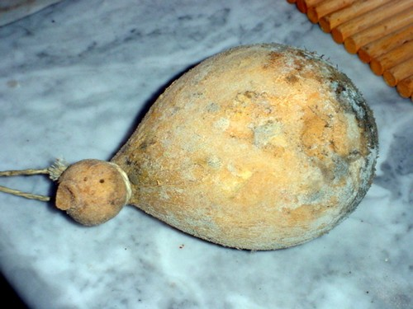
Zona di produzione: Aree montane della Valle dell’Ufita, Valle dell’Ofanto, Terminio Cervialto, Alta Irpinia
Formaggio a pasta filata, prodotto con latte proveniente da allevamenti di piccole e medie dimensioni, da bovine in prevalenza di razza bruna, stagionato tradizionalmente in grotta.
Durante il periodo primaverile–estivo i bovini vengono tenuti al pascolo. Durante questo periodo si ha la maggiore produzione , il prodotto è particolarmente pregiato grazie alle diverse essenze di erba dei pascoli delle quali si nutrono. Quando, i pascoli terminano, l’alimentazione è basata soprattutto su foraggi e sfarinati di provenienza aziendale. Dall’alimentazione sono comunque esclusi gli insilati. La forma è sferoidale, la pezzatura di circa 2 Kg più comune fino a 10 Kg. La stagionatura va dai 45/60 giorni ad oltre sei mesi. La pasta è di colore giallo paglierino che tende ad accentuarsi con la stagionatura, con rare occhiature, al tatto semidura ed omogenea. Se poco stagionato ha un delicato profumo di latte , con il protrarsi della stagionatura spicca l’odore di erba-fieno. Al gusto, soprattutto con il protrarsi della stagionatura, escono fuori tutte le caratteristiche organolettiche: sentori di erba sfalciata, di fiori amari, di vaniglia e spezie e talvolta leggermente piccante. Dopo una prima asciugatura,che può avvenire in locali freschi tradizionali, non prima di 45/60 gg, viene stagionato nelle tipiche “grotte di tufo” dove si sviluppa un microclima ed una microfflora favorevoli alla maturazione del caciocavallo a lunga stagionatura anche fino a due anni. Nelle “grotte naturali di tufo” o “grotte naturali di tufo e pietra” i caciocavalli, legati in coppia, vengono appesi a “cavallo” su travi di legno. L’umidità oscilla tra l’80 e il 90% mentre la temperatura quasi costante tra il periodo invernale e quello estivo, oscilla tra i 10 ed i 15 °C.
Il prodotto è ampiamente conosciuto nell’area interessata ed è sicuramente trasformato da almeno 25 anni come accertato attraverso testimonianze raccolte in zona; meritevole di citazione appare la partecipazione nel 1925 alla fiera di Fiume del Caseificio Granese in Montella con il caciocavallo irpino e di una sagra del Caciocavallo irpino che si svolge nell’area (comune di Vallata) dagli anni settanta.

